**Εργαστήρια δεξιοτήτων 2ου Νηπιαγωγείου Χρυσοπηγής 2022-2023.**

Δεκέμβριος-Ιανουάριος

**θεματικός άξονας** : Ενδιαφέρομαι και Ενεργώ-Κοινωνική συναίσθηση και αλληλεγγύη.

**Τίτλος δράσης:** Ένας για όλους και όλοι για έναν.

1. **Ερέθισμα: Γνωρίζω τα συναισθήματά μου.**

**Ρίχνω ζάρι και μετρώ, τη φατσούλα αναγνωρίζω στο λεπτό. Αλήθεια, πότε νιώθω έτσι εγώ;** Παιχνίδι με ζάρι

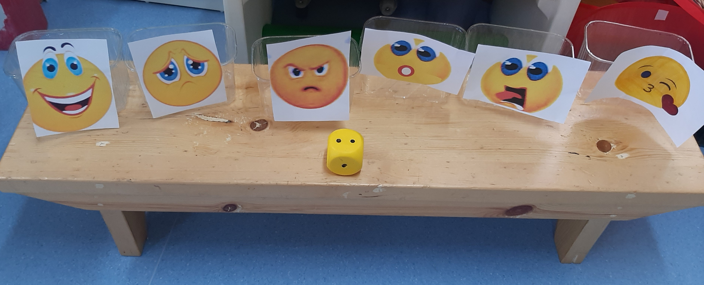

1. **Πως να νιώθει άραγε το παιδί αυτό, τι συναίσθημα βλέπω εδώ; Για να βοηθήσω εγώ πάντα ρωτώ**. Πίνακας ζωγραφικής

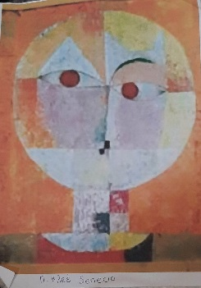

1. **Ποιο συναίσθημα είναι αυτό, τώρα το ξέρω στο λεπτό.** Προβολή βίντεο και μίμηση

https://www.youtube.com/watch?v=502wgxRwtY8

1. **Συναισθήματα πολλά άλλα ευγενικά άλλα ζωηρά**, **όλα όμως αποδεκτά. Η διαχείριση είναι αυτή που μετρά.** Ατομική κατασκευή

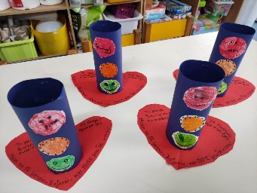 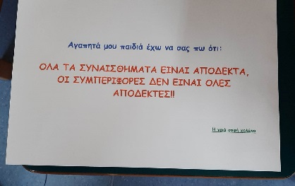

1. **Μοιράζω την αγάπη.** Ατομική χειροτεχνία.

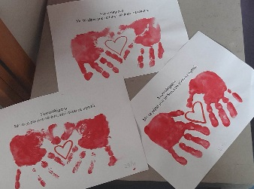

1. **Παγκόσμια Ημέρα ΑμεΑ ακούω εγώ και βοήθεια προσφέρω στο λεπτό.** Ανάγνωση παραμυθιού

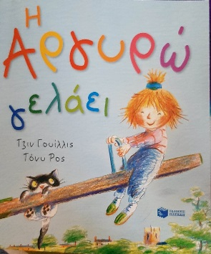

1. **Σε όλους το κάνω γνωστό.** Κατασκευή

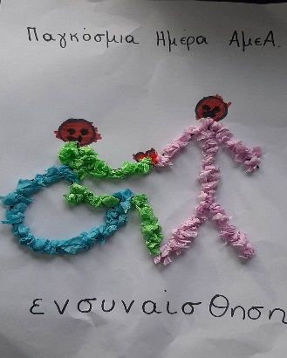

1. **Καπάκια πλαστικά μαζεύω στο σχολειό και τα στέλνω στο Ερυθρό Σταυρό, για αμαξίδιο σε ΑμεΑ φροντίζω εγώ.** Συλλογή και παράδοση σε συνεργασία με οικογένειες.

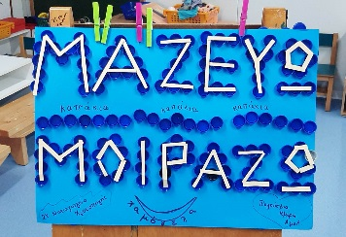

1. **Μια βόλτα στο μουσείο με τον Βενιζέλο αρχηγό, τα συναισθήματά του θα μάθω και την αγάπη του για τον Ελληνικό λαό.** Επίσκεψη στο Μουσείο ΕΛ. Βενιζέλου.

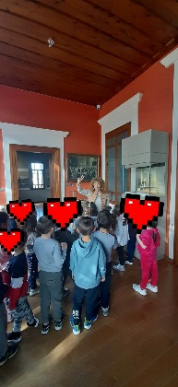 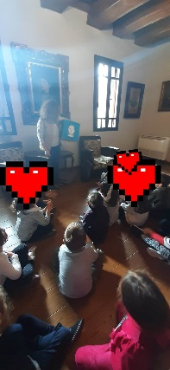

1. **Ζωγραφίζω τον Λευτέρη που κοινωνική συναίσθηση και αλληλεγγύη απλόχερα προσφέρει.** Ατομική εργασία

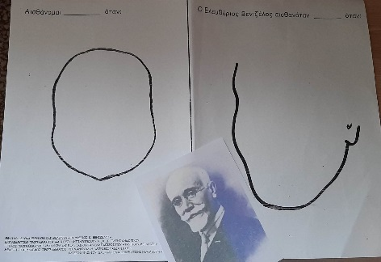

1. **Μάθαμε ότι κάπου αλλού, υπάρχουν σπίτι αλληλεγγύης του Χαμόγελου του παιδιού.** Επίσκεψη ψυχολόγου Χαμόγελου του παιδιού

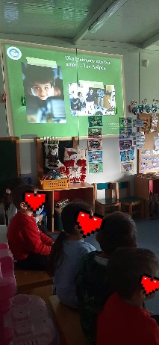 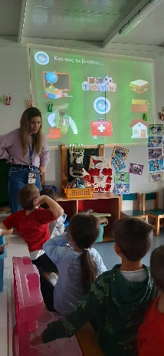

1. **Ποικιλία αγαθών μαζεύω στο σχολειό και στα παιδιά του Χαμόγελου του παιδιού προσφέρω εγώ.** Συλλογή αγαθών και παράδοση

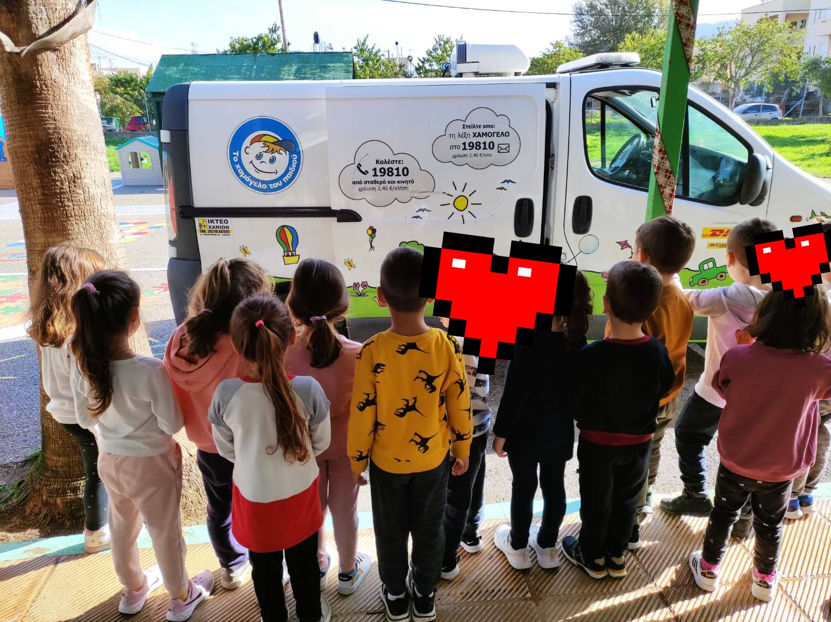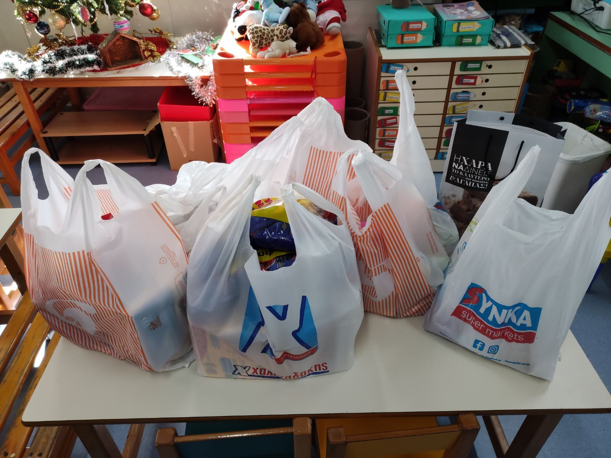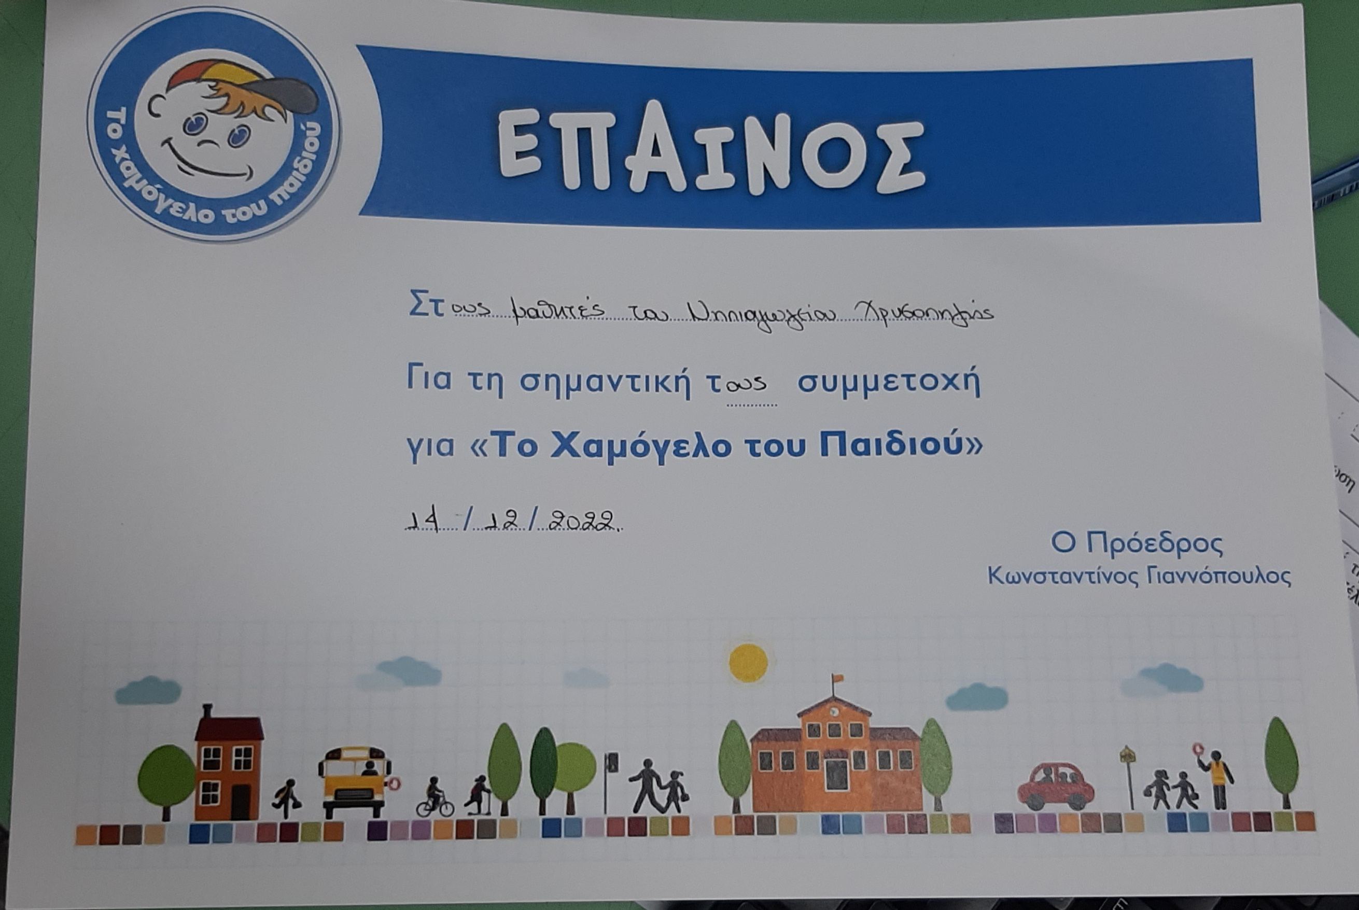

1. **Χριστούγεννα έρχονται παιδιά, δώσε την αγάπη παντού με χαρά.** Αφήγηση παραμυθιού, ανταλλαγή αγαπημένων αντικειμένων του σχολείου , δίνω στον διπλανό μου, δίνω την αγάπη έτσι απλά.

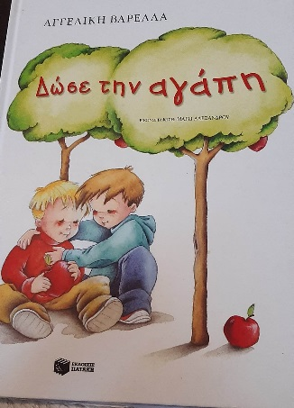

1. **Αν θες να μάθεις τι θα ήθελα εγώ να προσφέρω με αλληλεγγύη, ψάξε στον φάκελο αυτό, έχω μια εργασία με τίτλο: «Αλληλεγγύη έχω για σένα πάντα εγώ**.». Ατομική εργασία, ελεύθερη έκφραση, αξιολόγηση.

**15.Την αγάπη με ένα τραγούδι θα σου πω και κινήσεις μαθαίνω στο λεπτό**. Τραγούδι, ψυχοκίνηση.

https://www.youtube.com/watch?v=F1lm8h-VjVY

**16. Θες να μάθεις στο λεπτό τι μπορώ να προσφέρω εγώ**; Κατασκευή αφίσας.

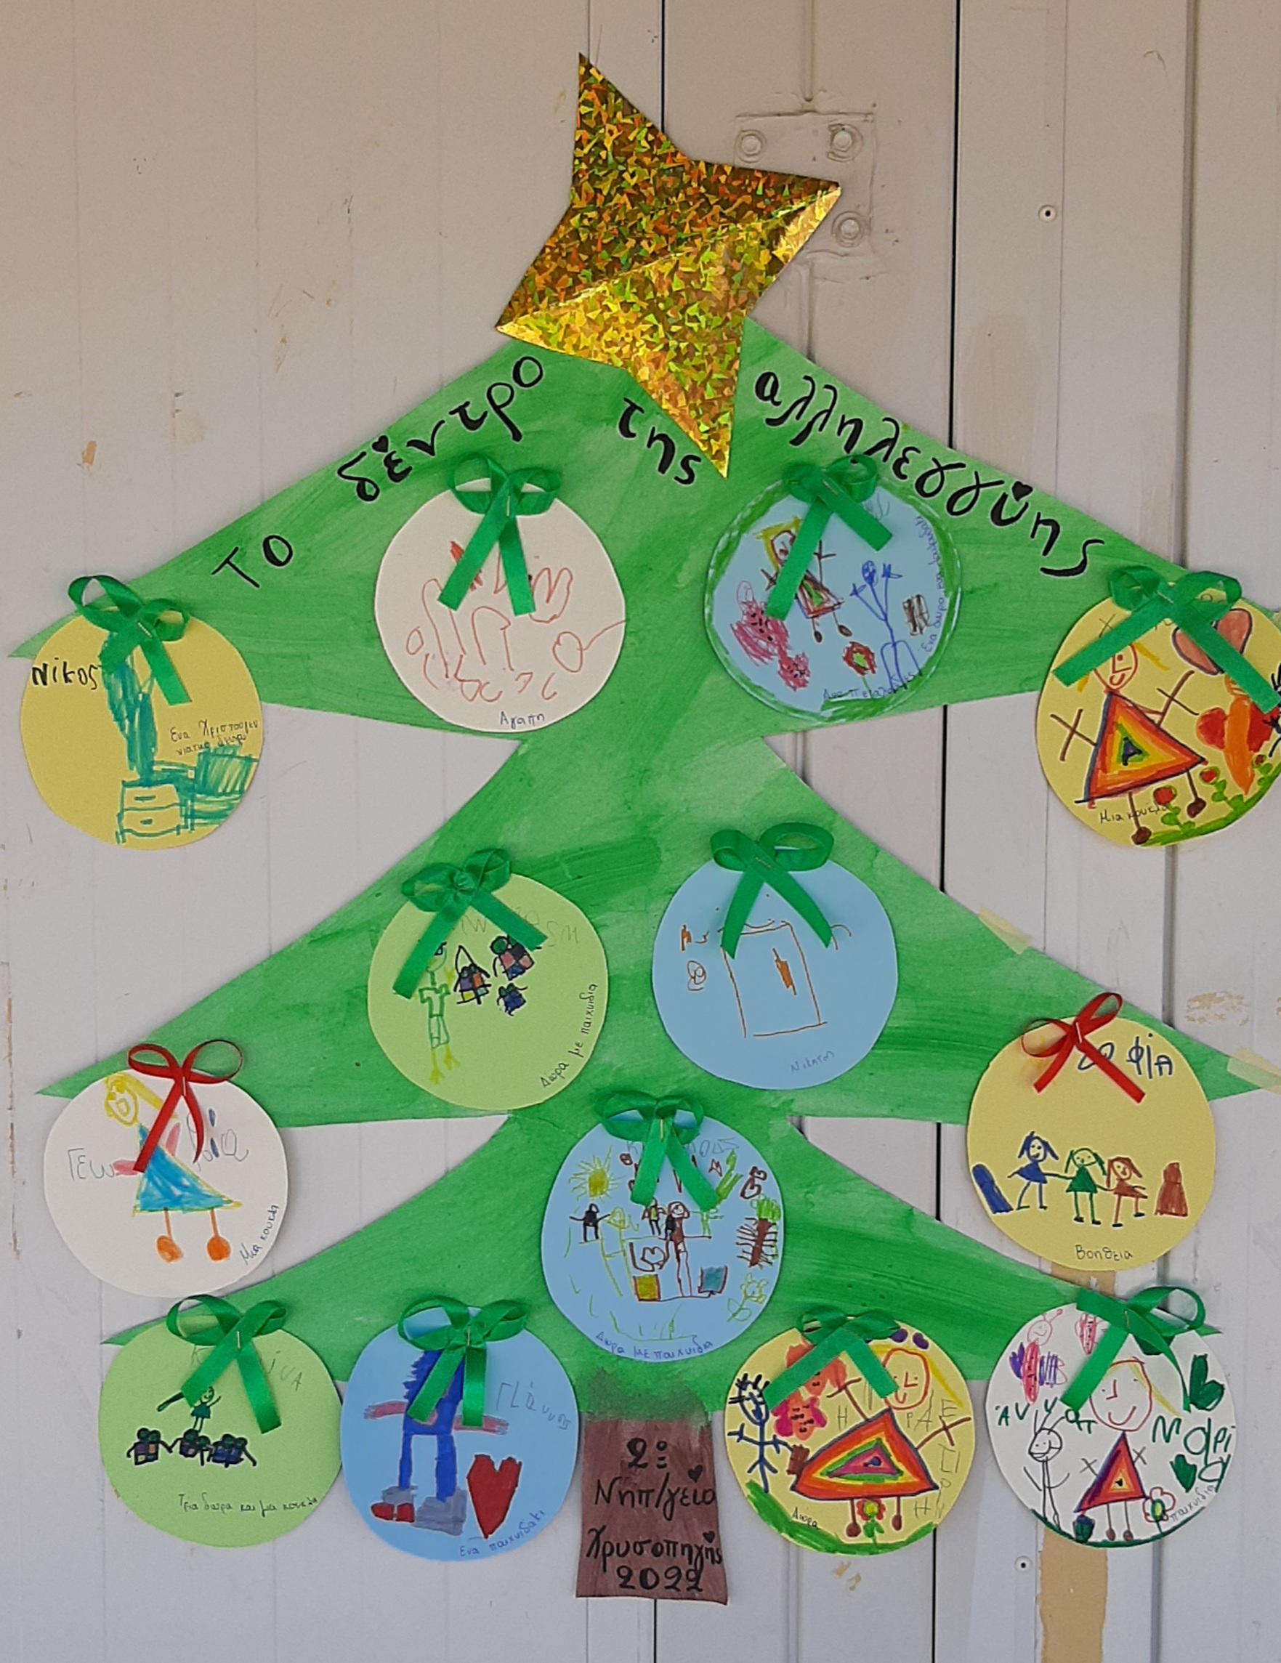

**17.Μα μη χάνουμε χρόνο τι λες, στη γειτονιά μοίρασε κάλαντα, χαμόγελα κι ευχές** Κάλαντα στη γειτονιά

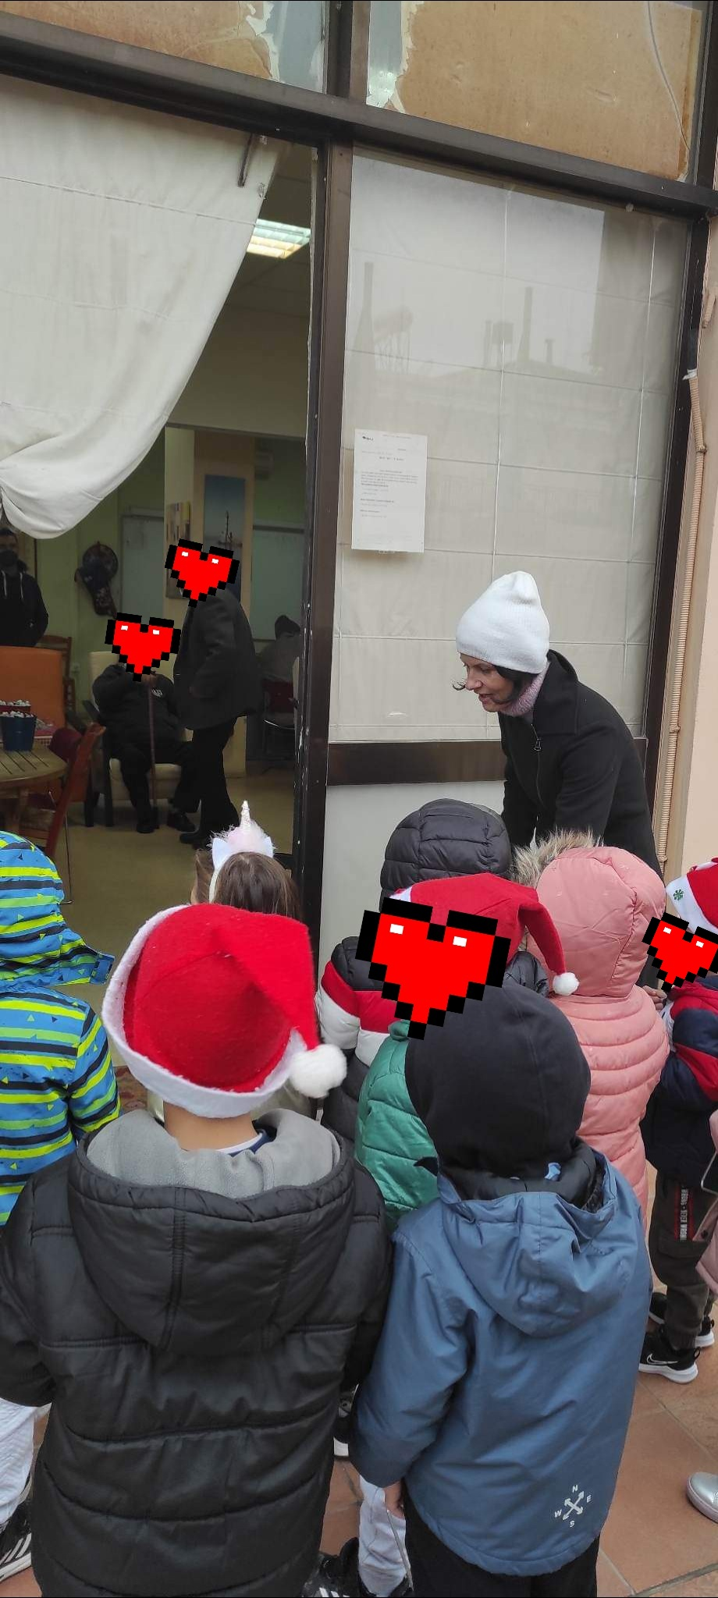

**Τον Άγιο Βασίλη δε ξεχνώ, δώρα με τη σειρά μου του δίνω εγώ**

**18. Όταν στο σπίτι μου έρθει θα φάει θα ξεκουραστεί.** Αντίστροφη μέτρηση (πιάτο,

ποτήρι και ανακυκλώσιμο καλαμάκι για να φιλέψουμε τον Άγιο Βασίλη)

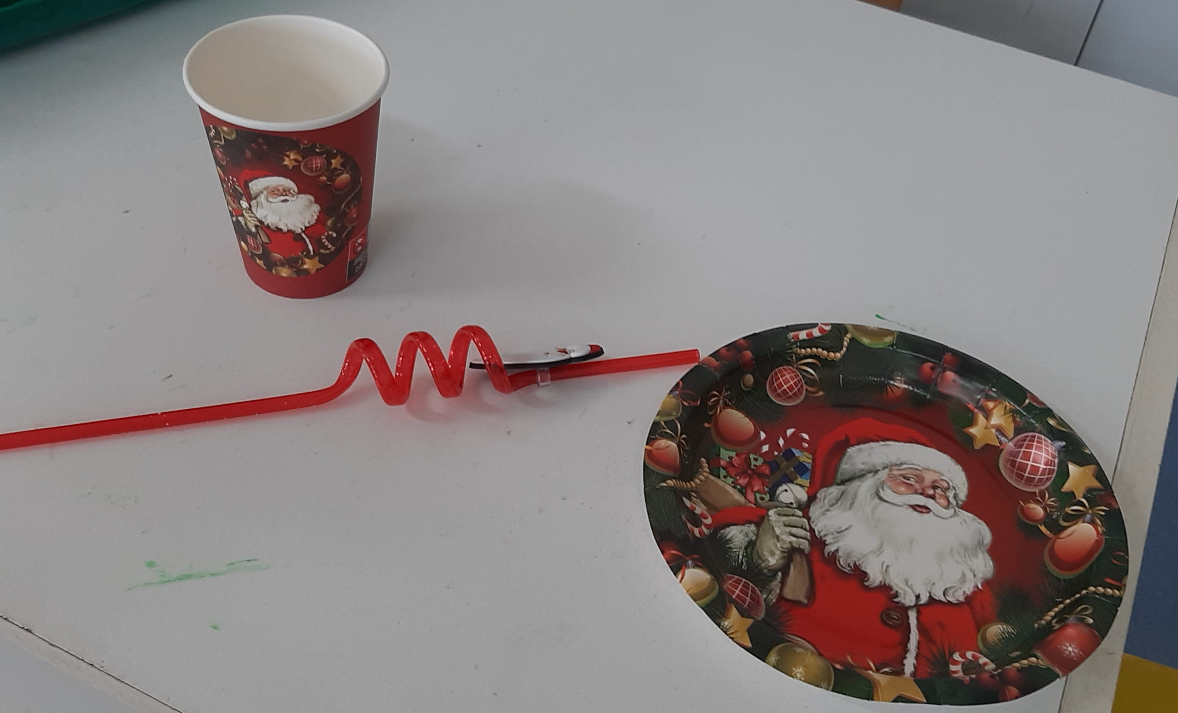

**18. Και στη γιορτή του σχολείου «Τα δώρα για τον Άγιο Βασίλη» από τα παιδάκια του 2ου**

**Νηπιαγωγείου Χρυσοπηγής, θα χαρεί.** Θεατρική παράσταση με στόχο την αλληλεγγύη.

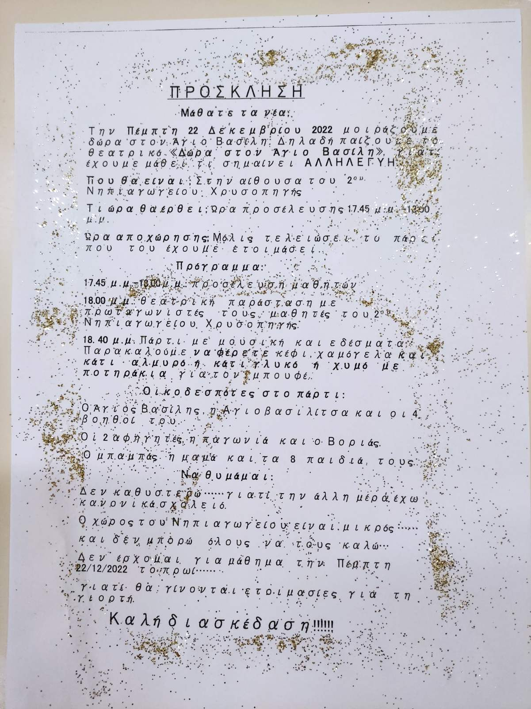

**ΤΕΛΟΣ**